2011-2012
16. årgang nr. 2

Skoleudvikling
Hvad er op, hvad er ned og hvor skal vi hen?
Der bliver talt meget om skoleudvikling i Rødovre Kommune.
Det kan være svært at danne sig et overblik over de mange tanker, udtalelser, beslutninger og idéer.
På medlemsweekenden i maj arbejdede deltagerne med skoleudvikling. Debatten skal nu fortsætte i de faglige klubber, og dette skal naturligvis også ses i relation til de udspil, der kommer fra Rødovre Kommune.
Allerede i indeværende skoleår har skolerne forskellige nye tiltag - specielt i udskolingen.
Som kredsstyrelsen er orienteret, har lærerne i høj grad været med til at skabe rammerne og indholdet.
Det afgørende for RLF er, at de ting der sker, bygger på viden om, hvad der virker, og at lærerne har et reelt ejerskab til det. Ellers giver det meget ringe mening for lærerne, der skal omsætte nye idéer til praksis.

Særligt to politiske udmeldte målsætninger spiller ind på det, der sker lige nu:
- Flere unge skal gennemføre en ungdomsuddannelse.
- Det faglige niveau skal hæves.

Målsætningerne er der, og det er svært at være uenig i disse.
Fokus for RLF er derfor fortsat på, at der i fællesskab mellem lærere/ børnehaveklasseledere, skoleledere, forvaltning, RLF og politikere arbejdes på at opnå en endnu bedre fælles folkeskole med den rette undervisning for alle elever.
Det er godt at stræbe efter målsætningerne, men det vigtigste er, at lærerne og eleverne kan mærke en positiv forskel, der gavner undervisningen og et godt undervisnings- og arbejdsmiljø. Hvis målsætningerne nås, vil det være fantastisk, men det er ikke altafgørende for RLF.

Anders

Rødovre kommunes skoleudviklingstiltag

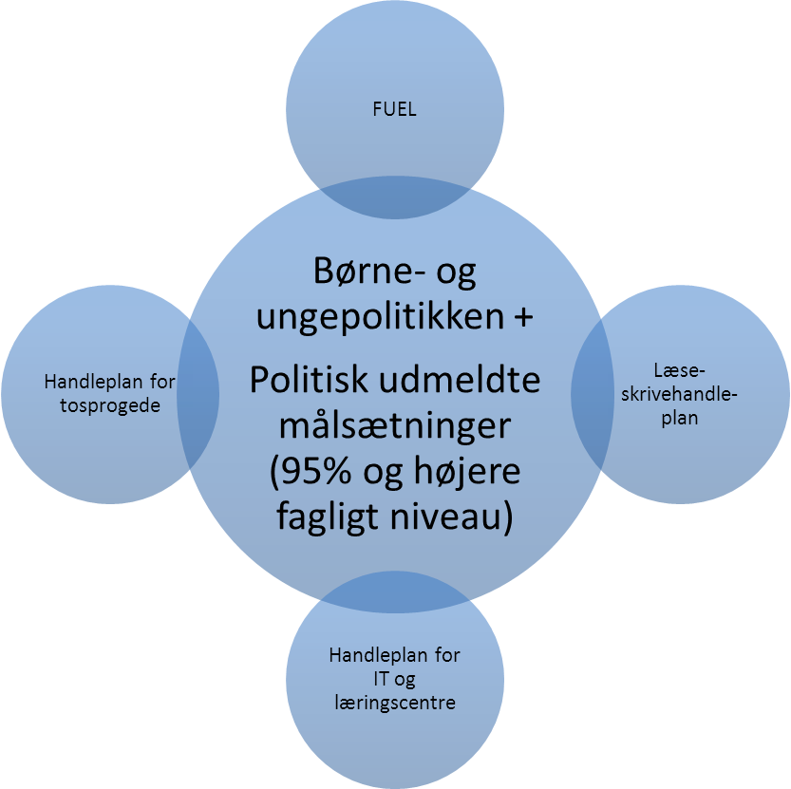

SMART-BOARDS
et nyt redskab!
LTU
et nyt redskab!
Fra 6. – 9. kl.
F – faglighed, fællesskaber
U – udvikling, undervisningsdifferentiering
E – ejerskab, elevinddragelse
L – læring, læringsfælles-skaber
”Hvidbog” fra skole-lederne: Hvad er der arbejdet med – hvad er blevet diskuteret. De overordnede indholdsrammer.
(Bh. kl.) 3. – 9.kl
Læsning og skrivning i alle fag – hvordan? Kan vi få flere elever med på læsning og skrivning?
”Vi læser for livet”
1. år: mellemtrin (DLF)
2. år: udskoling (DLF)
3. år: endnu ikke fastlagt, men muligvis
uv-materialer/samling via læringscentre.

Workshop afholdt m. lærere, skoleledere m.fl.
Bh. kl. – 9.kl
Læringscentrenes rolle og udvikling fremover.
Hvordan understøtter læringscentret og IT undervisningen generelt?
IT som et af mange gode undervisningsværktøjer.
SMART-BOARDS – lærernes ejerskab/muligheder og fortsat udvikling af undervisningen.
Workshop afholdt m. lærere, skoleledere m.fl.
Hele skoleforløbet (sammenhæng fra 0-18 år).
Hvordan tænkes inklusion generelt?
Hvad gør vi allerede og hvilke ressourcer (personer) kan der trækkes på? Også udenfor skolen: Ungdomsskolen, integrationsråd, SSP, klubber mm.
Workshop afholdt m. lærere, skoleledere m.fl.

Vigtig debat i faglig klub
RLFs økonomi skal debateres i de faglige klubber i løbet af efteråret
Der bør være balance i et budget. Det er der ikke længere i Rødovre Lærerforenings. De seneste to år har der været et mindre underskud i regnskabet, og i år er der budgetteret med et underskud på 50.000 kr. Pengene tages af kassebeholdningen. Det kan vi klare et par år endnu. Herefter går den ikke længere. Så skal der være truffet en beslutning om, hvordan vi så skal få økonomien til at hænge sammen.
Oplæg til debat
Som allerede bebudet på den seneste generalforsamling skal der træffes en beslutning herom på den kommende.
Til brug for en debat i de faglige klubber har et ad hoc-udvalg udarbejdet et oplæg med 3 forskellige scenarier. Oplægget indeholder de økonomiske konsekvenser af de 3 scenarier. Det er meningen, at de faglige klubber ud fra dette oplæg skal komme med deres bud på, hvilken retning økonomien skal have.
Der er flere muligheder. Forøgede indtægter - underskuddet dækkes via en kontingentstigning; færre udgifter - underskuddet dækkes via besparelser eller en eller anden kombination af begge.
Alle bør komme med input
For at debatten skal blive god og resultatet så bæredygtigt som muligt, bør alle deltage i debatten. Skulle du være forhindret i at deltage på selve dagen, så giv din mening til din TR eller en kollega.
Det vil fx være meget uklogt, at nogen beslutter, at kontingentet skal hæves med 25kr/md med det resultat, at andre stemmer med fødderne og af denne årsag melder sig ud, bevirkende at indtægtsgrundlaget falder – så er vi lige vidt.
Derfor opfordrer vi dig til at tage stilling og deltage i debatten, så den bliver så kvalificeret som muligt. Vi skulle meget gerne nå til et resultat, som stort set alle kan acceptere.
niels

***

Nyuddannet - løn i oktober
Som nyansat får du ikke din normale løn til oktober
Lige når man efterhånden har vænnet sig til at få ca. 27.000kr/md i løn, kommer det som et chok for det fleste at modtage en oktoberløn , hvor der mangler en uges løn. Det sker for de fleste nyansatte.
I Rødovre har vi nemlig ferie i uge 42 – efterårsferien. Specielt for de nyuddannede er det et stort problem. De har nemlig ikke optjent ret til at afholde ferie med løn.
Er man medlem af en a-kasse, kan man melde sig ledig inden efterårsferien og så være berettiget til en uges dagpenge.
De nyansatte, der ikke er nyuddannede, har muligvis et feriekort fra en tidligere arbejdsgiver. Det kan de så benytte, så indtægtstabet bliver begrænset.
Er du som nyansat i tvivl om, hvordan du skal forholde dig, så kontakt din TR eller kredskontoret.
niels

***

Intet nævneværdigt overlap mellem læreres og pædagogers fagligheder.
Modtaget fra Niels Chr. Sauer
medlem af hovedstyrelsen i DLF

En lærers arbejde er at varetage undervisningen i dens helhed. Det kræver omfattende ekspertise, af Clearinghouse opsummeret i de tre kernekompetencer: Relations-, ledelses- og fagdidaktisk kompetence. Alle tre skal i spil, og det vel at mærke på den helt specielle måde, som kræves i en skoleklasse.

Fritidspædagogers relationskompetence er udviklet til brug i en løs, lystbetonet struktur med udstrakt grad af autonomi til det enkelte barn. Lærerens relationskompetence tager sigte på at fremme den enkelte elevs alsidige udvikling i en langt strammere struktur med fast dagsorden, der stiller betydelige krav til det enkelte barn. En opgave, der bliver særlig krævende, når man har at gøre med elever, der mistrives i skolen. Selv om skolen og fritidsordningen befinder sig på samme matrikel, er de reelt så forskellige som vand og ild. Man kan bare forestille sig, hvilket ramaskrig det ville afstedkomme fra pædagogside, hvis lærere skulle ind i sfo’en for at dirigere børnenes leg.

Forestillingen om, at man kan splitte lærerarbejdet op i ledelse og faglighed på den ene side og sociale processer på den anden side, er absurd. Den kunne måske have givet mening i den hedengangne sorte skole, hvor læreren alene skulle sikre elevernes reproduktion af pensum. Her kunne en del elever sikkert godt have brugt en sjælesørger ved sin side, når lektor Blomme-løjerne blev for grove. Men i dag drejer lærerens arbejde sig om elevens alsidige udvikling, herunder elevens livsmod, lyst til at lære og de sociale kompetencer, der skal arbejdes bevidst, målrettet og differentieret med. Læreren er brobygger mellem den enkelte elev og lærestoffet, fællesskabet og omverdenen. Det kan kun lykkes, hvis der etableres ligeværdige (ikke jævnbyrdige!), empatiske og tillidsfulde relationer mellem læreren og den enkelte elev. Denne opgave i undervisningen kan lige så lidt uddelegeres til en anden end læreren, som man kan spille fodbold ved at sætte en bolddreng til at fragte bolden rundt mellem spillerne.

Lad mig sige det rent ud: Der er intet af det, der skal gå for sig i en skoleklasse, som en lærer, alt andet lige, ikke kan styre bedre end en fritidspædagog. Al snakken om pædagoger i skolen udspringer af det i øvrigt legitime ønske om at skaffe pædagoger arbejde, mens børnene er i skole. Resten er udenomssnak.

Dermed ikke sagt, at pædagoger ikke kan bruges til noget i skolen. Selvfølgelig kan de det. Når det nu absolut skal være. Hvis rollerne bliver ordentligt afklaret, kan der utvivlsomt komme noget godt ud af det. Men skån lærerne for præket om den lykkebringende effekt af fritidspædagogers særlige professionelle indblik i skoleklassens sociale processer. Det er ikke eksisterende. Tømrere og blikkenslagere arbejder begge med huse, slagtere og kirurger skærer begge i kød, og lærere og pædagoger har begge med børn at gøre. Men der er reelt intet nævneværdigt overlap mellem deres professionaliteter. Overses det, kan man godt glemme alt om en bedre skole.
Står det måske efterhånden ikke bøjet i neon, at det er den dygtige lærer, der bærer den gode skole?

***

Valg til hovedstyrelsen
Tag stilling og stem på den/dem du ønsker skal repræsentere dig
Der skal vælges ny hovedstyrelse i DLF. Valget afholdes for første gang elektronisk. Fristen for at afgive sine stemmer er endnu ukendt, men forventes at være primo december.

Rødovre Lærerforening
Danmarks Lærerforenings kreds 17
Tæbyvej 5 C
2610 Rødovre

telefon: 3670 5517
telefax: 3670 2117
e-post: 017@dlf.org

Redaktion: Niels Abrahamsen
Klogt at have set ”Min side”
Inden det elektroniske valg anbefaler vi, at du har været inde på ”Min side” på www.dlf.org - direkte adgang fås via www.kreds17.dk - for at tjekke, at ikke mindst mailadressen dér er korrekt. Skulle du ønske det, så hjælper din TR dig gerne hermed.
niels

Badminton

Kom og spil badminton sammen med kolleger fra de andre skoler i Rødovre.
Vi spiller normalt hver fredag
kl. 14 – 16 i Rødovrehallen.

Du behøver nødvendigvis ikke en makker, da vi forsøger at sørge for, at der er nogen, du kan spille sammen med – vi spiller som regel double.
Vi har pt. tre ledige baner, så der er ingen ventetid.
Det er uden omkostning for dig at deltage – bortset fra bolde og andet udstyr.

Vel mødt på fredag!

